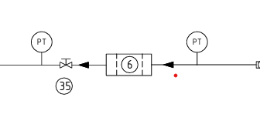

1)Burada 2 adet PT gösterilmiş. Yağ hattında ama bu basınç transmitterleri yok.
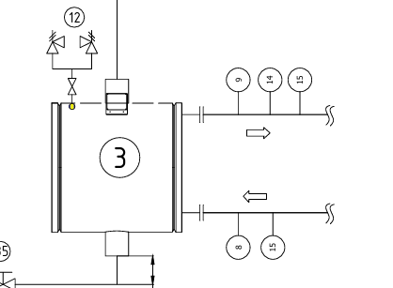

2) Kondanser tarafında;
14=Flow swtich water side
15=Pressure transducer water side
8= Water outlet temperature sensor
Şimdi burada hem basınç transmitter var. Hem de flow switch var. Her ikisi de bulunması gerekiyor mu ben bunları projelerde ve ıo listesinde göremedim. Çıkış ve giriş su sıcaklığı mevcut. Flow olarak ve basınç olarak herhangi bir input göremedim.
3)Kullanılan PT1000’ler 2 telli kullanıma uygun mu ?

